Урок-путешествие «В гостях у сказки «Золушка».

Тема урока: Алгоритмы и алгоритмические структуры.

Цели:
  - Закрепить знания учащихся об основных алгоритмических структурах;
  - Закрепить умение составлять алгоритм по схеме и схемы по алгоритму;
  - Совершенствовать умение составлять алгоритмы разных видов;
  - Развить логическое мышление, творческое воображение, внимание, фантазию;
  - Способствовать развитию речи;
  - Способствуют развитию чувства ответственности, самостоятельности, серьезного отношения к работе;
  - Воспитывать нравственные качества, добросовестное отношение к труду.
  - Привить интерес к изучаемому предмету.

Тип урока: урок-обобщение

Форма проведения: заочное путешествие.

Класс: 3

Оборудование: учебник «Информатика в играх и задачах» Горячев, ручка, карандаши.

Ход урока.

- Организационный момент. Сообщение темы и цели урока.

Здравствуйте ребята! Садитесь. Сегодня мы с вами проведём урок обобщения по теме «Алгоритм и его алгоритмические структуры», вспомним с вами всё, что было пройдено и изучено на предыдущих уроках информатики. И этот урок у нас с вами пройдет в необычной форме. Мы совершим путешествие в сказку, а вот в какую сказку, и кто её герой придётся отгадать вам самим. Итак, слушайте.

- Это герой сказки
- Девочка
- Трудолюбивая
- Скромная
- Добрая
- У неё было две злых сводных сестры
- Она очень хотела попасть на бал
( героиня – Золушка, сказка – «Золушка»)
(Слайд с картинкой Золушки.)

Молодцы ребята, вы правильно отгадали и сказку, и героиню сказки. А кто мне опишет Золушку, какая она была? (ответы детей). Кто помогал Золушке по дому? (ответы детей). А кто помог ёй попасть на бал? (ответы детей).
Но так как никого из героев сказки на уроке у нас с вами сегодня нет, поэтому в роли помощников Золушки будете вы - ученики.

- Основная часть.

Итак, вы, конечно, знаете, что злая мачеха и две её дочери всегда заставляли выполнять Золушку все их поручения. Она и готовила, и мыла посуду, и убирала по дому, и шила платья. В этот раз мачеха заставила её перебирать фасоль. Давайте же мы ей поможем.
Упр. 21 стр. 18 (алгоритм «Разбери фасоль»)
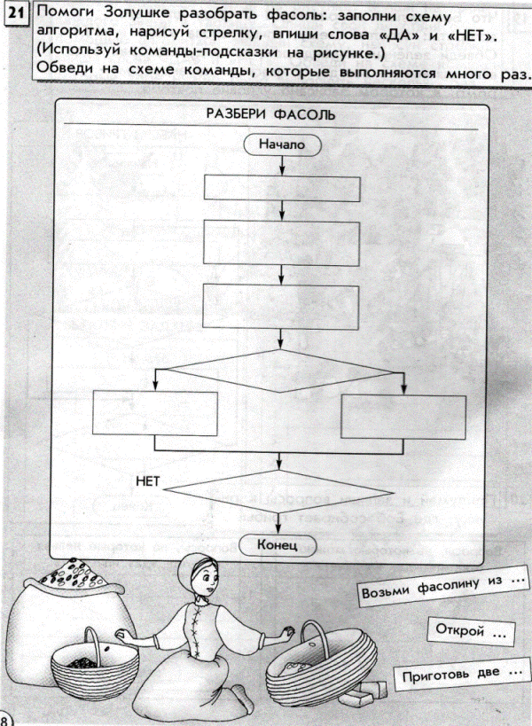
Ребята рассмотрите рисунок. В виде чего представлен наш алгоритм? (В виде блок-схемы) Что такое блок-схема? (Это алгоритм, в котором команды записываются в геометрические фигуры, соединенные стрелочками) Что обозначает стрелочка? (Какую команду выполнять следующей) Что записывают в ромб? (Условие, вопрос) Что записывают в прямоугольник? (Команды, действия) Прочитайте данные в задании команды-подсказки. Что пропущено в командах-подсказках? (Откуда Золушка будет брать фасолину, что ей потребуется открыть и каких два предмета ей нужно приготовить - мешок и две корзины: круглую и овальную).
Какой вопрос можно записать в первом ромбике? (Фасолина белая? Фасолина черная?) Молодцы! Здесь действительно можно записать любой из этих двух вопросов. Во что будем класть чёрную фасоль? (В круглую корзину) А белую? (В овальную.) До каких пор будем перебирать фасоль? (Пока мешок не опустеет) Какое же условие будет во втором ромбике? (Мешок пустой?) Если мешок опустел, то идёт на конец выполнения алгоритма. Если же мешок не опустел, на какую команду будем возвращаться? (Возьми фасолину из мешка).
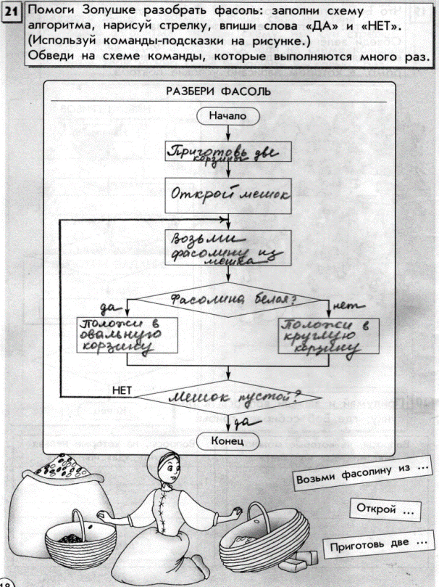
А теперь возьмите любой цветной карандаш и обведите те команды, которые выполняются много раз. Сколько их получилось (5: возьми фасолину из мешка, фасолина белая, положи в овальную корзину, положи в круглую корзину, мешок пустой). Где они все находятся? (Внутри большой стрелки) Как называют эту алгоритмическую структуру? (Цикл) А как называют алгоритмическую структуру, в которой в зависимости от ответа на вопрос, мы выполняем различные действия? (Ветвление)
Молодцы, ребята! Вот мы и помогли Золушке выполнить первое её задание. Думаю, что теперь злая мачеха будет довольна.
А тут подоспели две сестры Золушки, которые тоже нагрузили её работой.
Мы сестричке загадали
То, что сами не узнали.
Где тут цикл, а где ветвленье?
Отвечай без промедленья.
Дети, нам необходимо помочь Золушке отгадать по схеме вид алгоритма. Только делать это нужно тихо, чтобы сестры не заметили, что мы ей помогаем. Если на схеме, которую я показываю, - ветвление, вы показываете 2 пальца; если же цикл, то рисуете в воздухе круг (игра заканчивается, когда все схемы разгаданы).
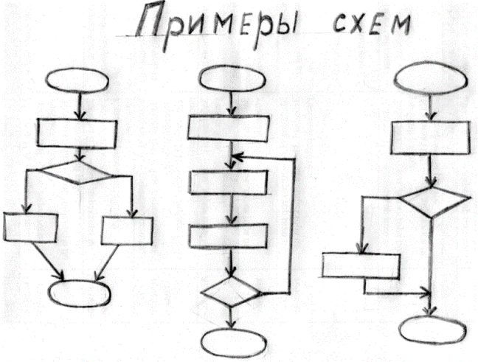
Ребята придумайте задачи по этим блок-схемам. (Дети придумывают свои варианты задач. Например, такие:
а) Приди на кухню. Посмотри, чисто ли на ней. Если грязно - вытри пыль, вымой пол, иначе – иди назад в комнату.
б) Подойди к раковине. Возьми губку. Намыль её. Включи воду. Возьми грязную тарелку. Вымой её. Если есть ещё грязные тарелки, то повтори действия с команды «возьми грязную тарелку», иначе – выключи воду, положи губку, отдыхай.)
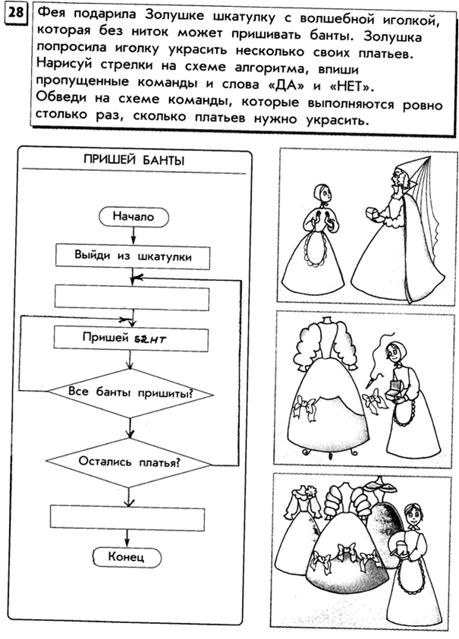
Ребята, пока мы с вами помогали Золушке разобраться со схемами и придумать к ним алгоритмы, мачеха со своими дочерьми гуляла в саду и услышала интереснейшую новость – скоро бал, на который приглашаются все девушки королевства вместе с родителями, принц будет выбирать себе невесту. Мачеха с дочерьми начала готовиться к балу. Золушка тоже. Но ей было поставлено условие, что она поедет на бал, только если сошьёт своим сёстрам и мачехе платье за одну ночь. Золушка, конечно, расстроилась, на бал ей не попасть. Нам необходимо ей помочь.
Упр. 28 стр. 23. (алгоритм «Пришей банты»)
Ребята рассмотрите внимательно рисунки и блок-схему к заданию. Скажите, каких команд здесь не хватает? Допишите их. (Долети до платья, вернись в шкатулку) Прочитайте вопрос в первом ромбике. Если все банты на платье пришиты, куда будем двигаться? (Вниз) Иначе? (Идём на команду «Пришей бант») Прочитайте вопрос во втором ромбике. Если платья остались, куда двигаемся? (Возвращаемся на команду «Долети до платья») Иначе? (Двигаемся вниз) какие алгоритмические структуры вам даны в этом задании? (Два цикла, один вложен в другой) А теперь возьмите любой цветной карандаш и обведите те команды, которые выполняются ровно столько раз, сколько платьев нужно украсить. (Долети до платья, остались платья).

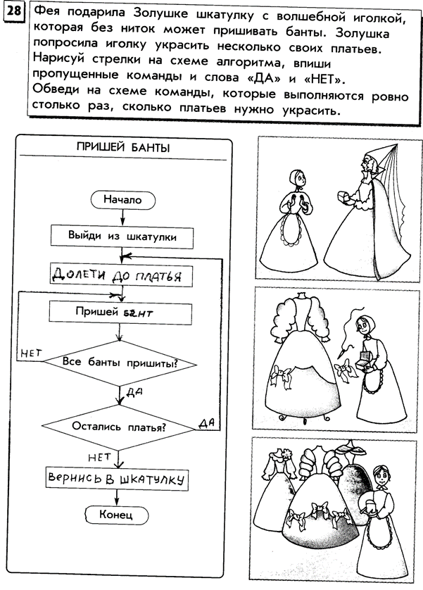
Отлично поработали. Золушка управилась вовремя. Устала она, прилегла на кровать и уснула. И приснилось ей во сне… А вот, что приснилось вам нужно отгадать.
Диктант по клеточкам: ←1 ↓1 ←1 ↓3 ←1 ↑1 ←1 ↓5 →3 ↑2 →1 ↓2 →3. Этот диктант по клеточкам не закончен. Вам необходимо закончить алгоритм и построить фигуру. (Замок)

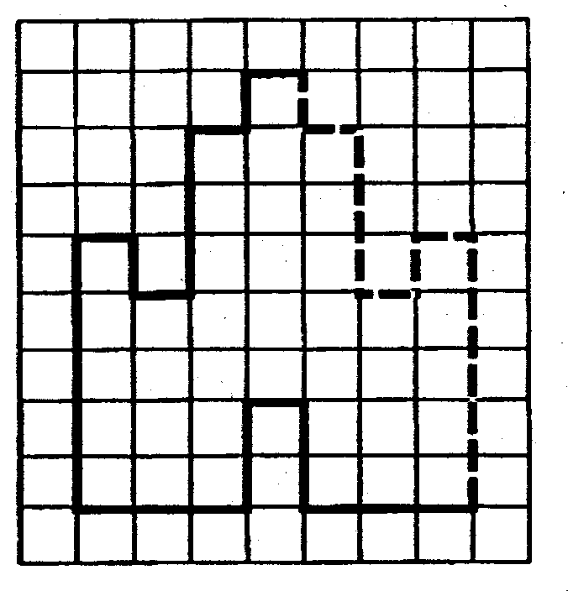
(Слайд с картинкой замка)



Проснулась утром Золушка. Ходит невесёлая. На бал то ей поехать можно, да вот вопрос - в чем? Нет у неё бального платья. Только она пригорюнилась, откуда не возьмись, появилась её крёстная – добрая фея, которая подарила ей бальное платье, да и все аксессуары необходимые к нему. (Слайд с картинкой Золушки в бальном платье)

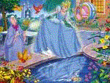

А мы выполняем упр.4 стр. 5.
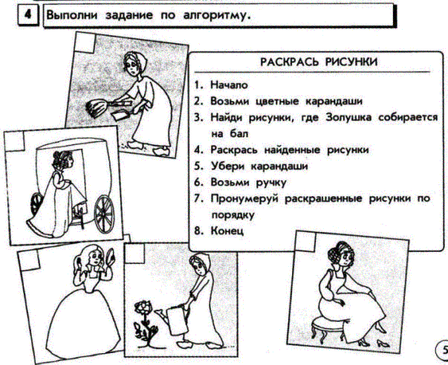
Нам необходимо по готовому алгоритму выполнить задание. Для этого понадобятся цветные карандаши. Назовите действие, тот или иной выполняет Золушка на каждом рисунке. (ответы детей) Какие рисунки нужно было раскрасить? (Золушка смотрится в зеркало, надевает туфельку, садится в карету) В каком порядке раскрашенные рисунки нужно пронумеровать и почему? (1- смотрится в зеркало, 2 - надевает туфельку, 3 – садится в карету)

Молодцы, ребята. Справились с заданием. Наша с вами Золушка поехала на бал. Увидел её принц и влюбился в неё. Предложил ей стать его женой. Золушка дала согласие, так как она тоже в него влюбилась. Нам же золушка прислала письмо и подарки.
Письмо: Дорогие третьеклассники! Спасибо вам большое за оказанную мне помощь. Вы очень хорошие и умные ребята. Ваши знания и сноровка выручали меня в самые трудные моменты моей жизни. Оставайтесь такими же добрыми, отзывчивыми, готовыми прийти на помощь. На память о себе девочкам дарю раскраску «Принцесса», а мальчикам – ручку. Желаю девочкам найти своих принцев, а мальчикам – принцесс. До свидания! До новых встреч!
На этом ребята наше путешествие в сказку закончено. На дом вам задание: нарисовать рисунок к сказке «Золушка», составить алгоритм по одной из сегодняшних блок-схем. На этом урок окончен. Всем большое спасибо!

